“一带一路”国际科学组织联盟（ANSO）
项目管理平台用户手册

——联合研究合作专项模块

2022年5月16日

目录
1. 引言 3
2. 合作伙伴（申请人）注册 4
3. 联合研究-合作专项 6
3.1 填报项目建议书 6
3.2 填报计划任务书和经费预算书 10
3.2.1 填报计划任务书 10
3.2.2 填报经费预算书 12
3.3 通知立项手续完成 16
4. 其他功能概述 17
4.1 系统登录介绍 17
4.2 系统首页 17
4.2.1 退出登录 18
4.2.2 信息维护 18
4.2.3 我的消息 19
4.2.4 通知公告 20
4.2.5 工作事项 21
4.3 公共控件操作 22
4.3.1 分页控件 22
4.3.2 导出控件 22

引言
本操作手册主要是对“一带一路”国际科学组织联盟项目管理平台的系统功能进行描述，主要描述联合研究合作专项的管理追踪及相关功能点，阐述功能结构及相关功能操作。本文档的预期读者是ANSO项目申请人等。

“一带一路”国际科学组织联盟项目管理平台
链接： http://8.140.155.159/login

ANSO项目管理平台技术支持
姓名：东星
电话：18611517583

合作伙伴（申请人）注册
合作伙伴（申请人）根据征集通知，可点击进入ANSO项目管理平台首页页面链接：http://8.140.155.159/login，进行个人注册登记。
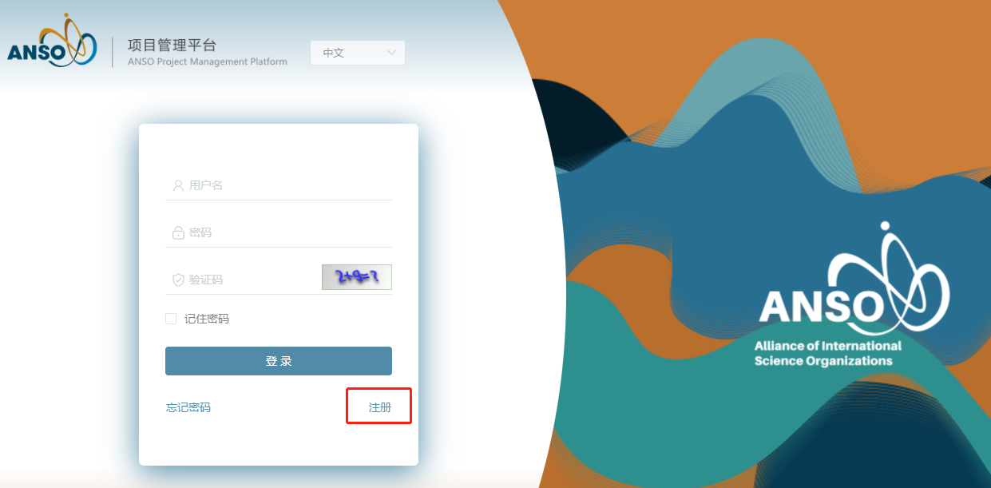
进入首页页面后，点击首页的【注册】按钮进入到合作伙伴个人注册登记信息提交页面。合作伙伴（申请人）填写“用户姓名”、“密码”、“电子邮箱”、“联系电话”，“申请项目意向”等信息，点击【提交】完成注册登记。注意：“申请项目意向”请按照实际申请需求选择对应项目类型，如“合作专项”。
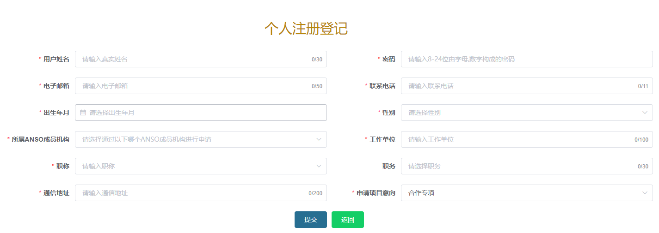

提交登记信息后，通过登记的电子邮箱可以收到个人注册账号激活通知，请点击通知中的链接激活账号。
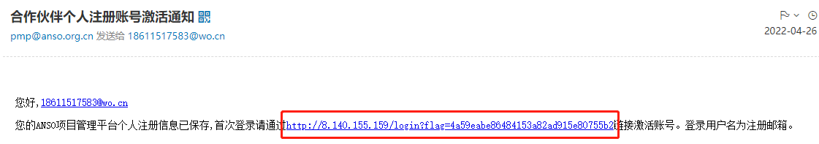
完成激活后，回到登录页面，输入邮箱和密码，进入资质材料上传页面。资质材料需点击“签字文件下载”按钮进行下载，下载完成后打印签字盖章并扫描，最后将扫描件上传并提交，等待秘书处审核。
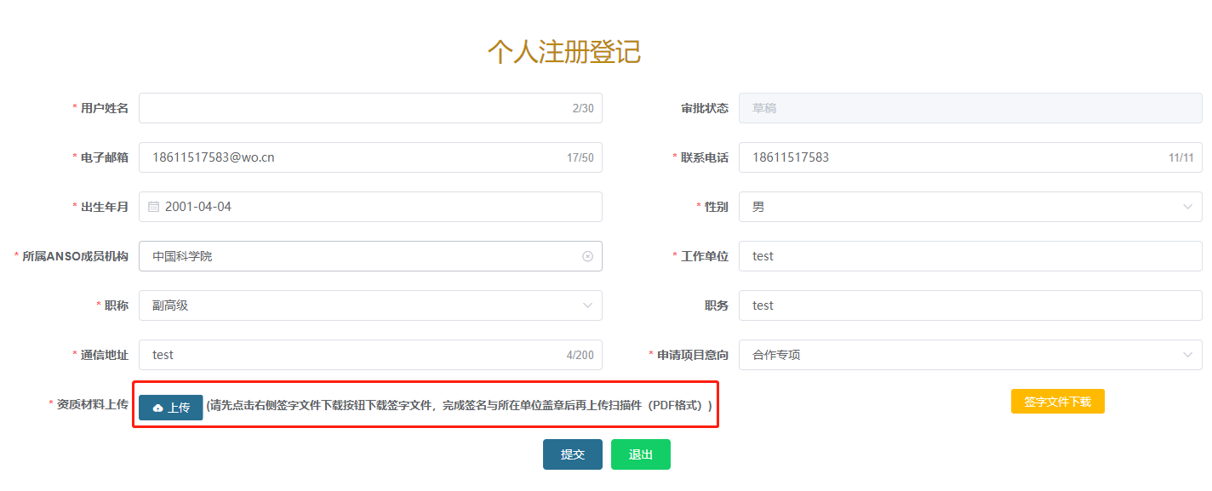
秘书处完成账号审核后，申请人的邮箱会收到提醒邮件，提醒申请人可以进入管理平台开始项目申请填写。
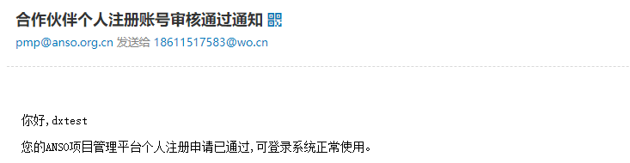

联合研究-合作专项
合作伙伴（申请人）点击系统左侧“联合研究”-“合作专项”，出现下拉框“项目建议书”、“项目立项”选项，根据需求点击进入对应界面。
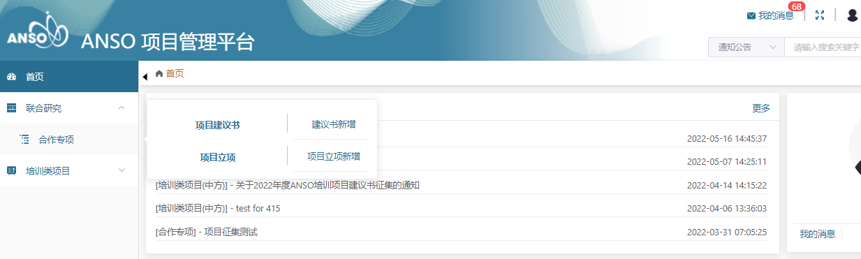

填报项目建议书
合作伙伴（申请人）点击“建议书新增”跳转至建议书列表页面。
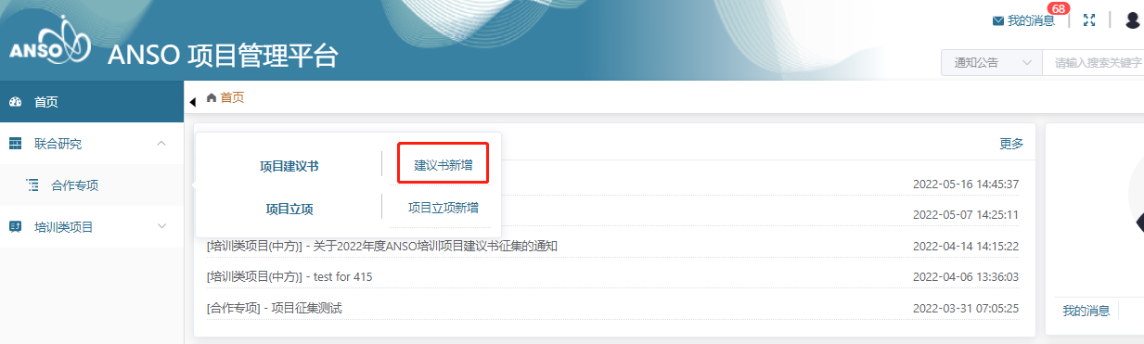
点击新增按钮，进入建议书填报页面。
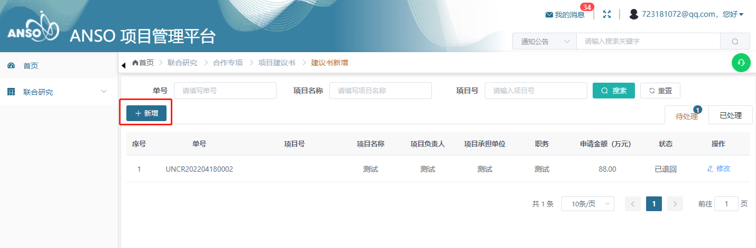
选择征集公告，填写“项目名称” “项目承担单位” “学科领域” “项目负责人”等信息，点击“保存”即可保存当前填写的基本信息页表单。
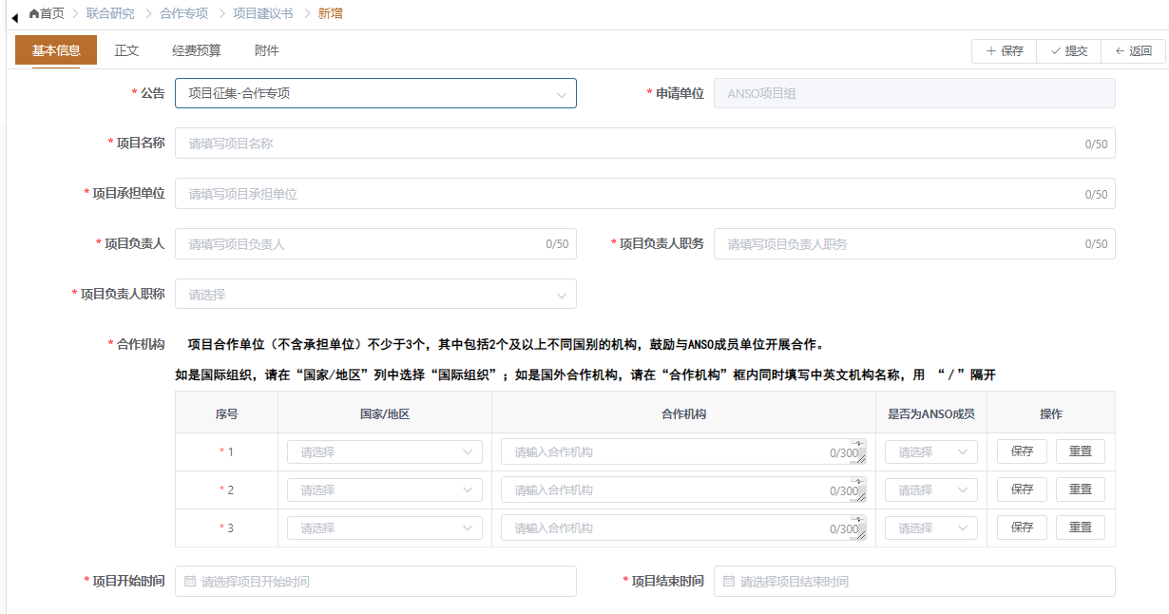
完成基本信息页的填写后，请填写或上传“正文”，“经费预算”，“附件”三个信息页中要求填报的信息。
正文填写：
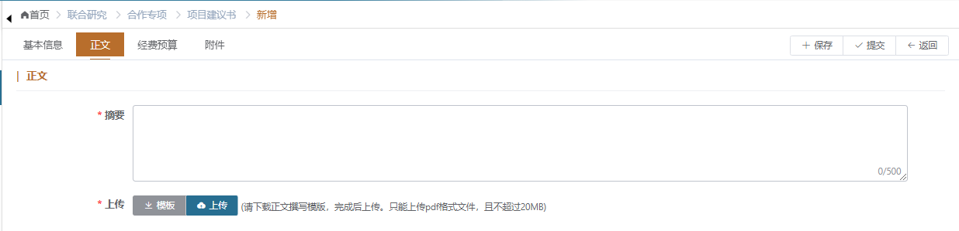
经费预算填写：
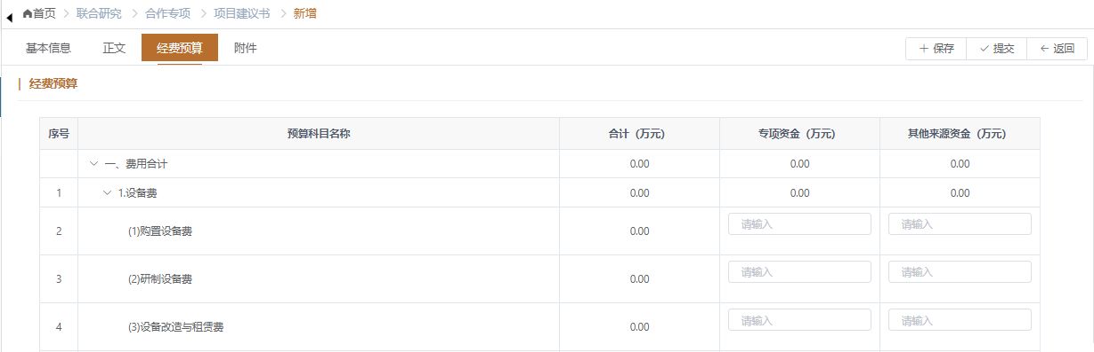
添加附件：
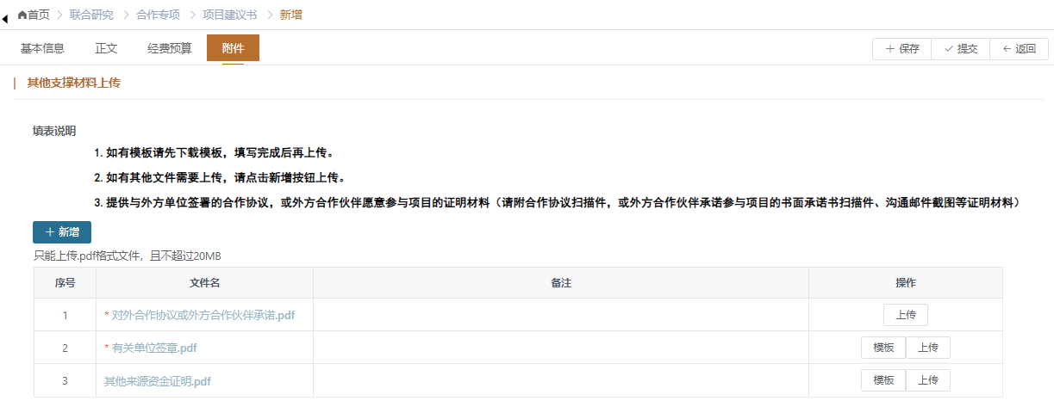
填写完成所有信息页后，请点击“提交”按钮并确定后，项目建议书即可提交至秘书处进行审核。
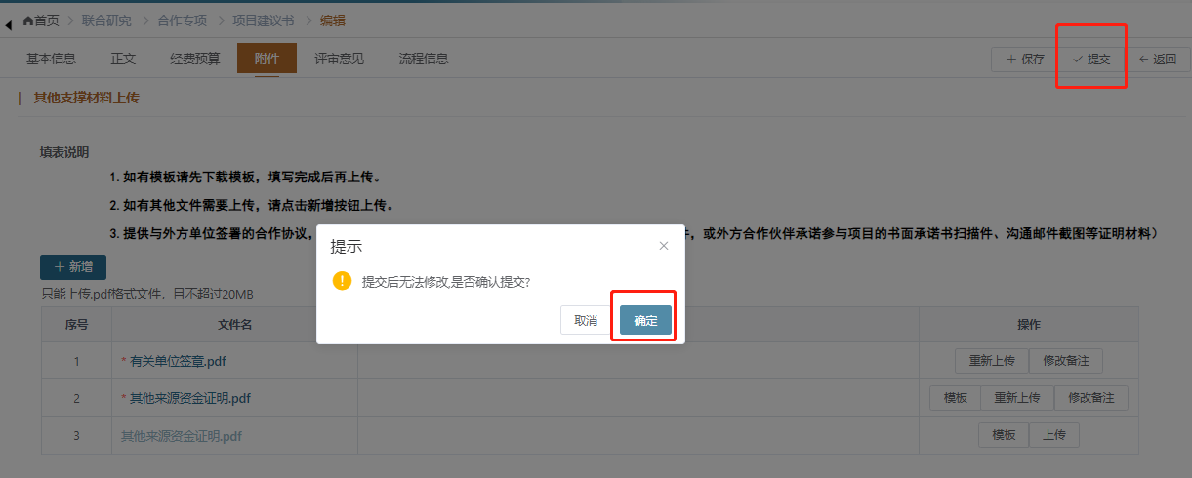
在提交的建议书列表或者建议书中的“流程信息”页中可查看建议书当前的审批人和审批节点以及审核结果。
通过已处理标签进入查看页面：
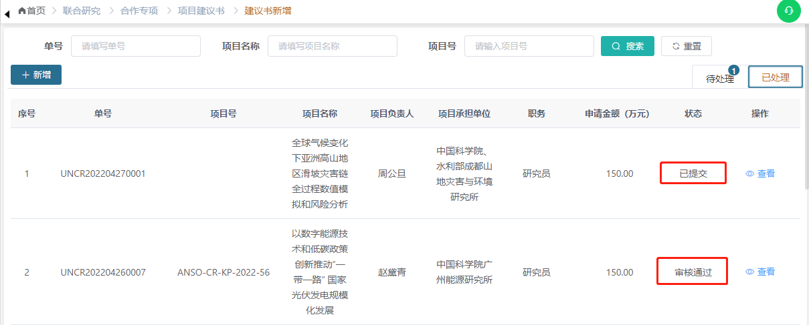
流转信息表页面可以查看流转记录信息：
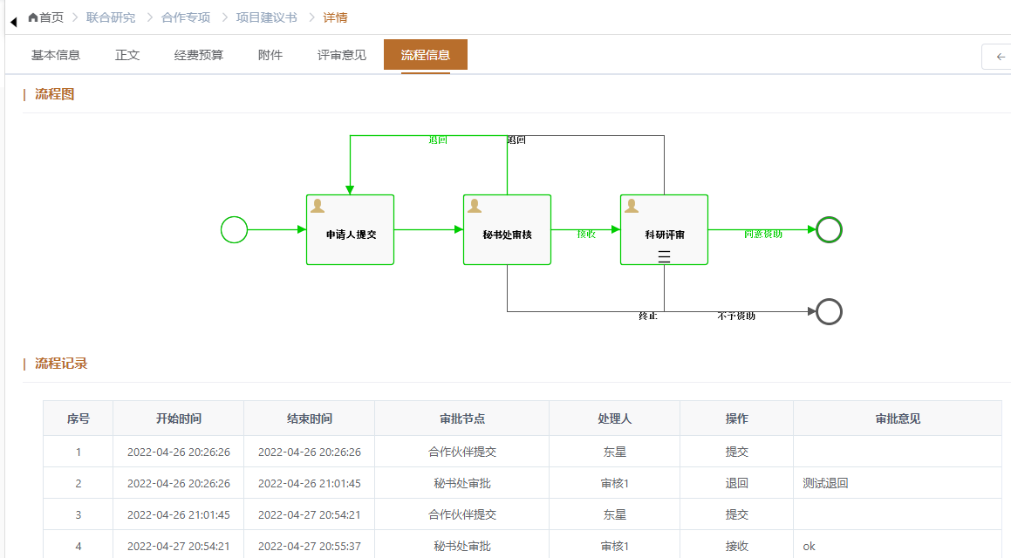
当建议书审核有结果后，系统也会发送站内消息和邮件通知到提交人。
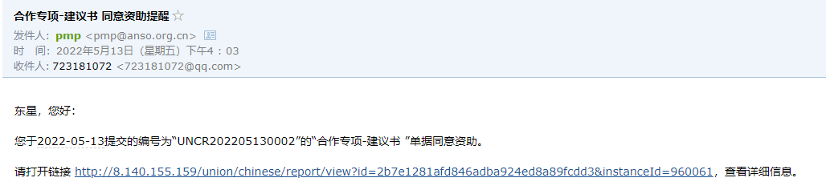

填报计划任务书和经费预算书

填报计划任务书
当项目建议书通过专家评审后，在合作伙伴（申请人）首页可显示出当前需要待办项目立项（建议书审核完成后，申请人也会收到相应的邮件和站内消息通知），点击即可进入列表页，同时也可点击侧边导航栏的计划任务书新增菜单进出列表页。
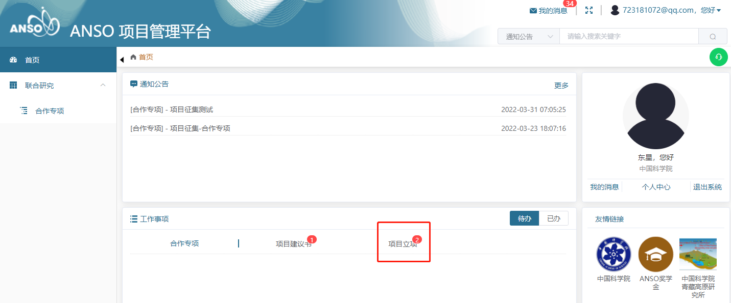
点击“新增”即可进入立项资料填写界面。立项材料包括“计划任务书”和“经费预算书”两部分。
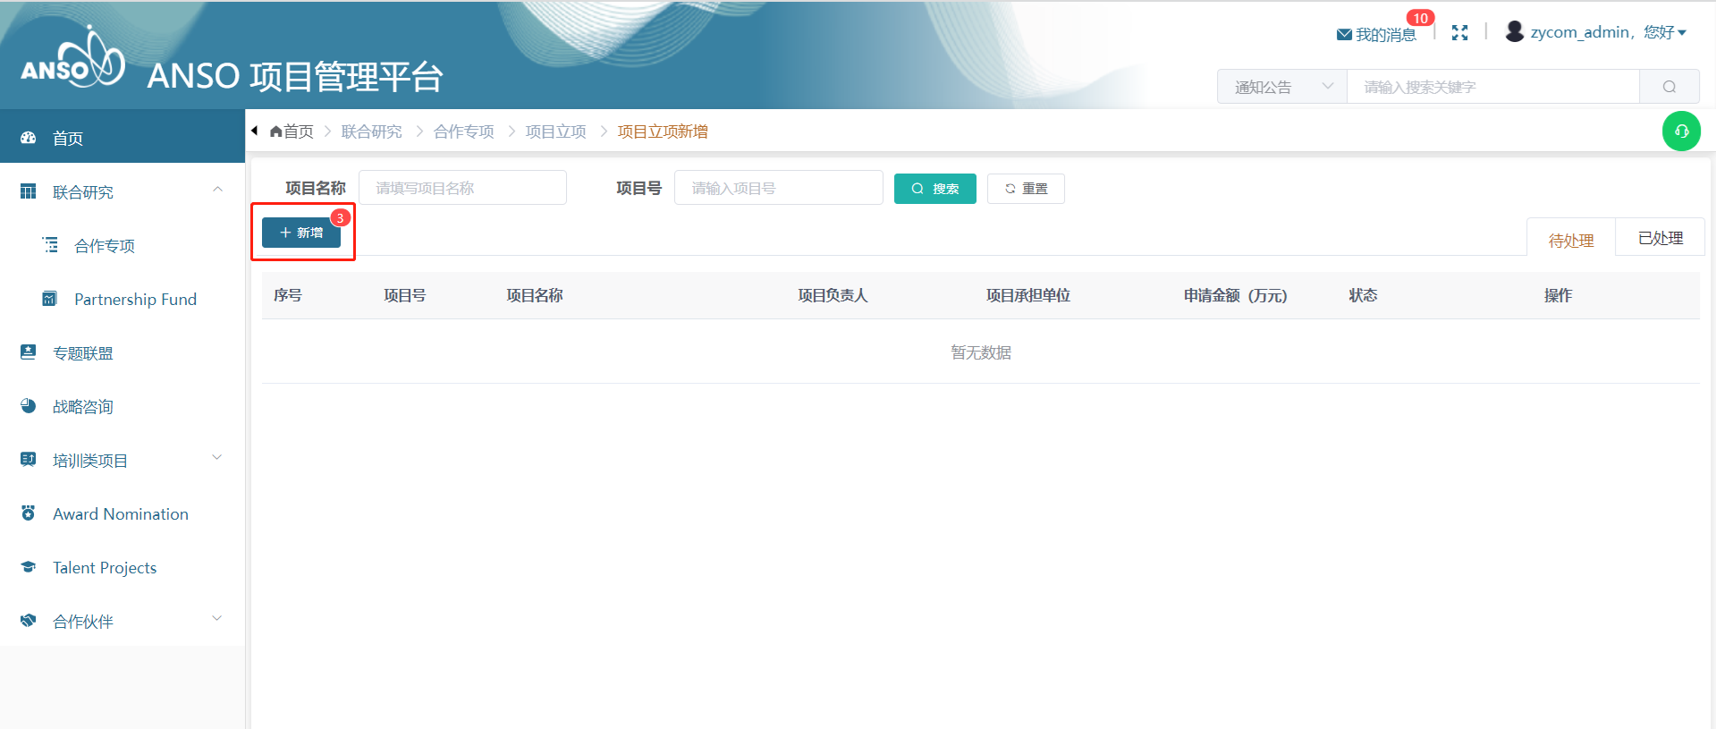
填写计划任务书时需要先关联之前完成审批的项目建议书。在选择关联后确认后，系统会带出建议书已经填写过的相关建议书内容。
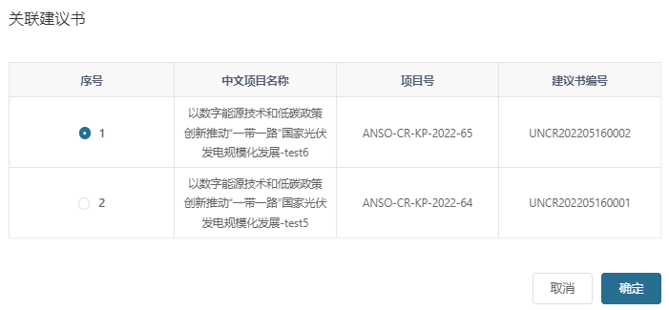
填写计划任务书的所有表单后才能进行计划任务书的提交。如果只填写了一部分，可以点击“保存”按钮保存已经填写过的信息。
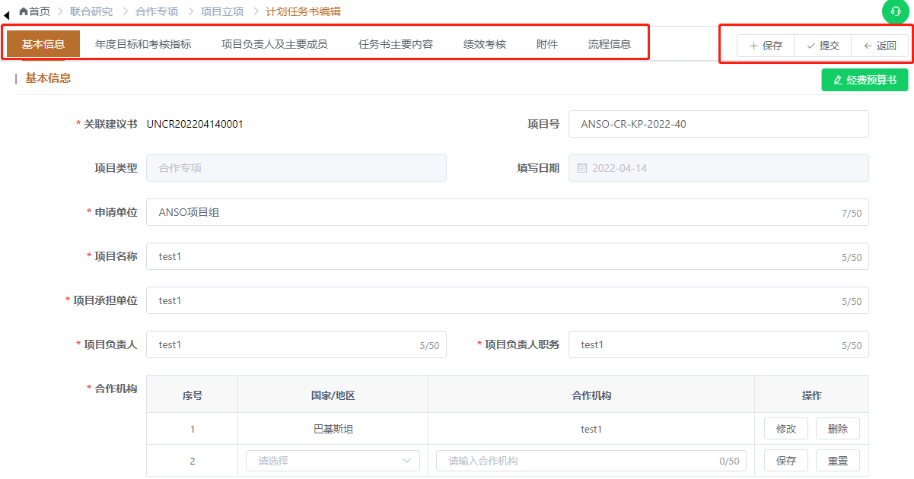
基本信息页的“是否有其他渠道资金”字段若选择了“是”，需填写其他渠道资金额度和资助方单位名称。
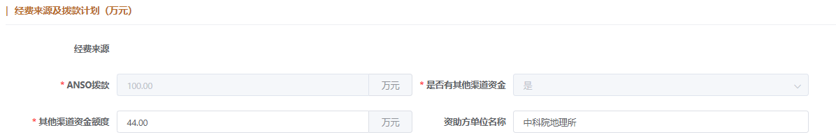
附件页中，需要按照“填表说明”的要求，上传对应的文件。
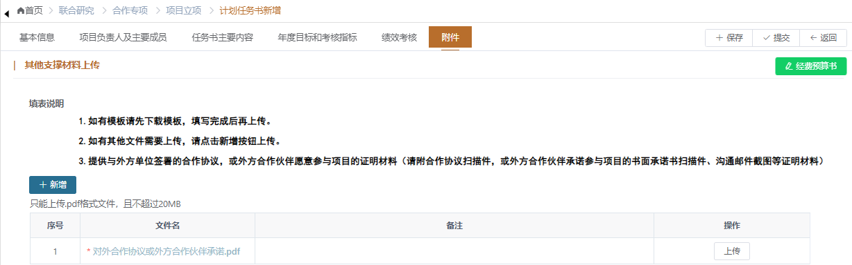
填写完成计划任务书后，点“提交”按钮进行提交，并进行下一步：填写经费预算书。
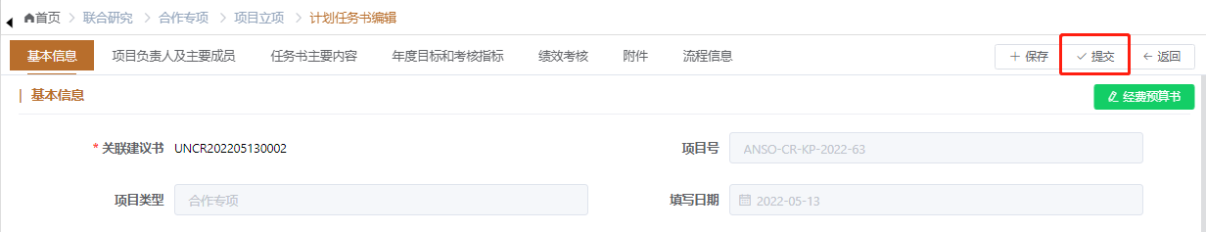
提交确认：

提交成功：
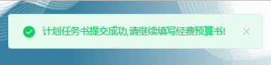

填报经费预算书
计划任务书填写保存后，在计划任务书页面可点击右上的“经费预算书”按钮，切换到经费预算书的新增页面，可新增并编辑经费预算书的相关信息。
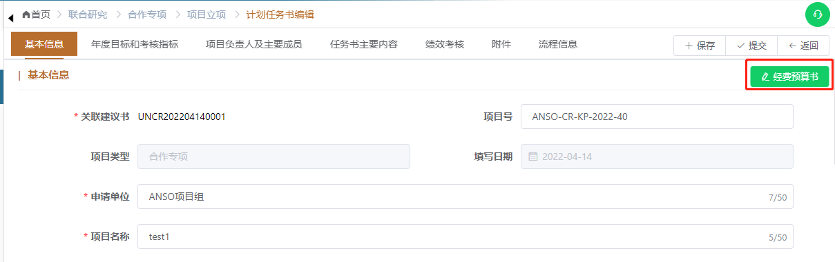
填写项目基本信息表2中的单位信息表单时，需要点击表中的【修改】按钮，才能在编辑框中填写。“机构组织代码”、“单位类型”、“任务分工”、“研究任务负责人”、“经费”字段在编辑框中填写完成后，点击保存即可完成单位信息表单的填报。项目基本信息表2中的“单位名称”和“银行账户”是由项目基本信息表1中的项目承担单位和项目合作单位表单直接带入，如需要修改这两个数据项，需在项目基本信息表1中进行修改。
项目基本信息表2：
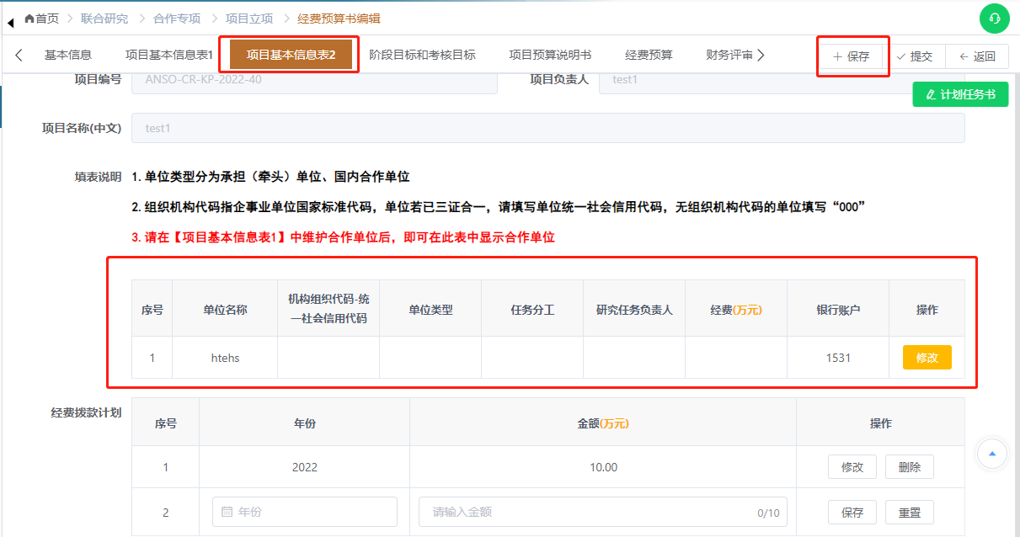

项目基本信息表1：
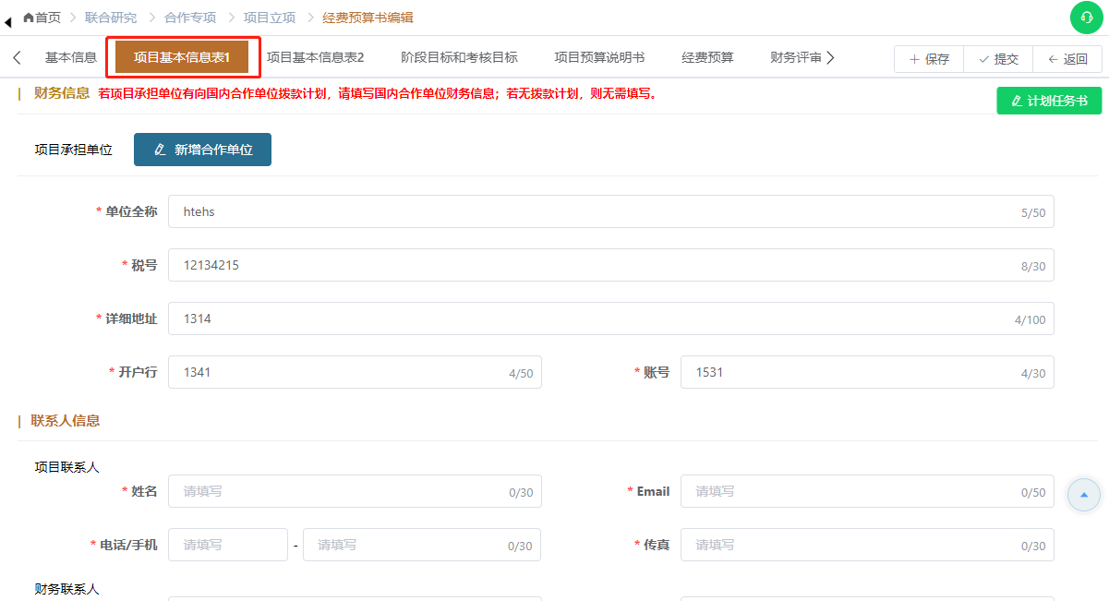
经费预算书的“阶段目标和考核目标”页中的信息由计划任务书的“阶段目标和考核目标”页带入，如需要修改数据，则需在计划任务书中修改，不能在经费预算书中修改。
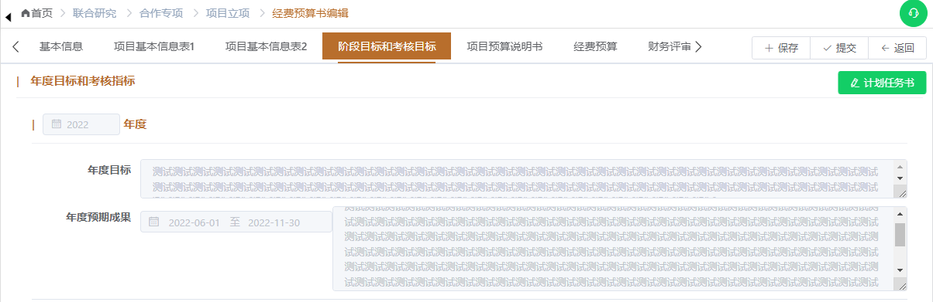
“经费预算”页的前面两行为自动加总计算结果，不可手工填写。经费预算表中的第二款“二、资金来源”中的“1.中央财政专项资金-ANSO拨款”、“2.其他来源资金”两项，也为自动加总计算结果，不可手工填写，其值为表格第一行费用合计的“其他来源资金（万元）”数值带入。
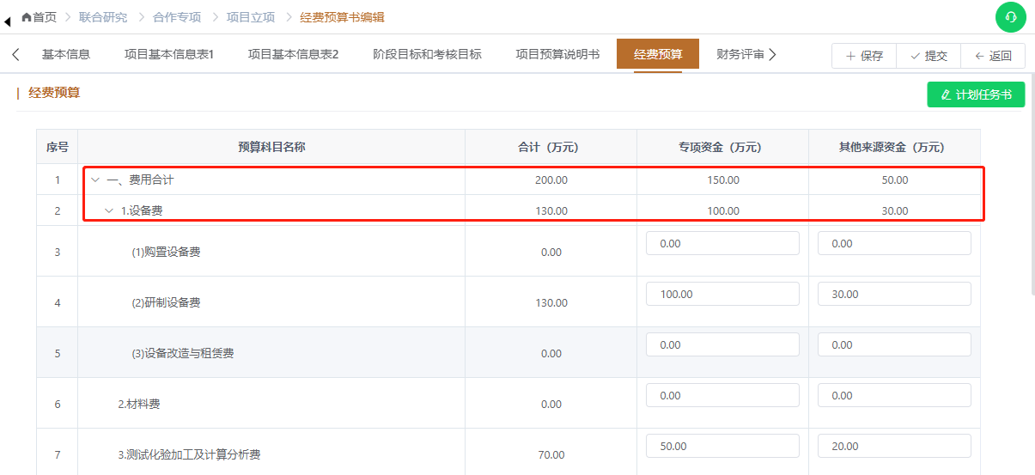
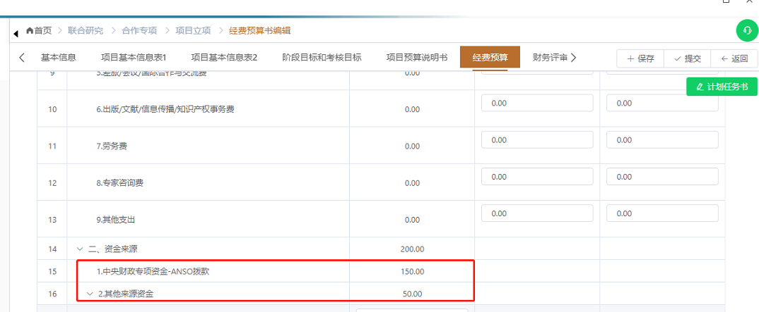
填写经费预算表第二款“二、资金来源”中的第二项“2其他来源资金”时，要满足条件：其他来源资金=（1）地方财政资金+（2）单位自筹资金+（3）其他渠道获得资金
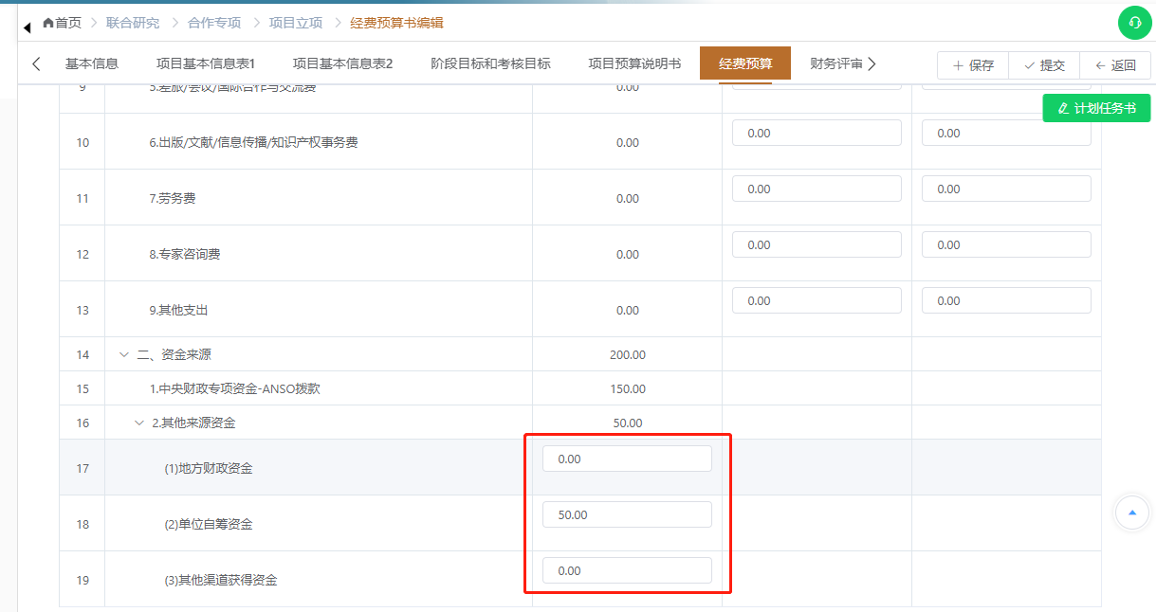
计划任务书和经费预算书都填写完成后，才能最终完成立项材料提交，顺序是先提交计划任务书再提交经费预算书。如果经秘书处审核后有退回修改的，则需申请人按照评审意见修改立项材料，再次提交审核。
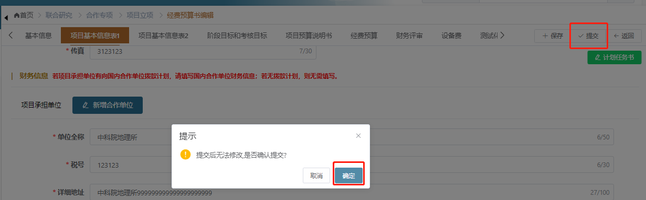

通知立项手续完成
如立项材料通过评审，申请人邮箱会收到秘书处发送的通知邮件和系统站消息。
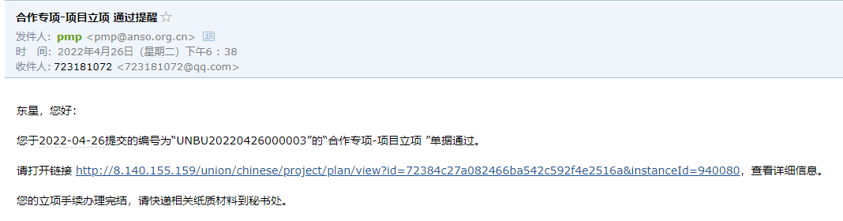

其他功能概述
这一节将对系统登录的功能进行的阐述，主要内容包括系统登录界面介绍、登录后显示内容、注销功能和公共控件操作的介绍。

系统登录介绍
用户打开浏览器，输入访问系统地址后，系统会显示登陆界面，在此界面的用户登录部分，登录人输入“用户名”、“密码”、“验证码”后，点击【登录】即可登录系统。如下图：
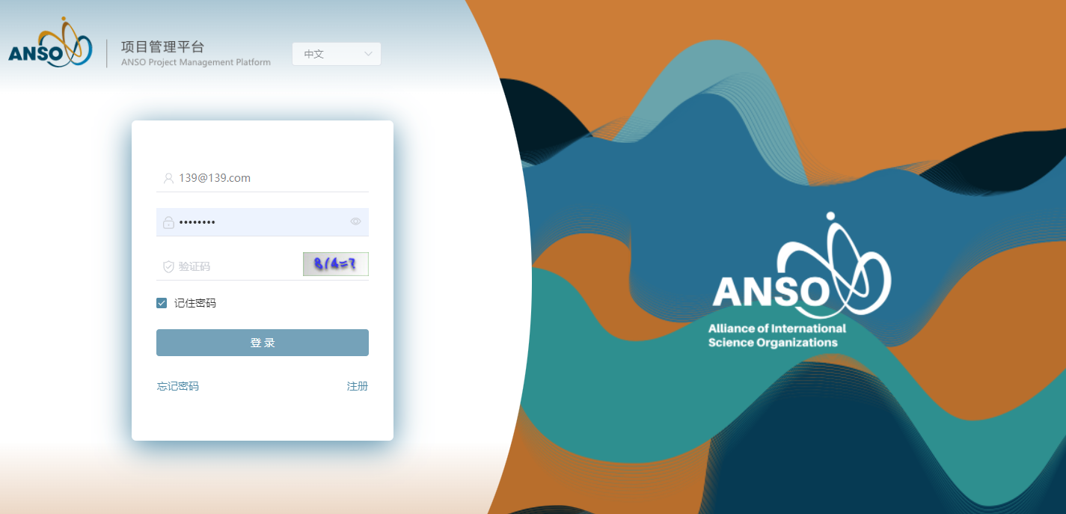

系统首页
登录成功后，登录首页部分页面会显示登陆用户的基本信息和功能菜单等。
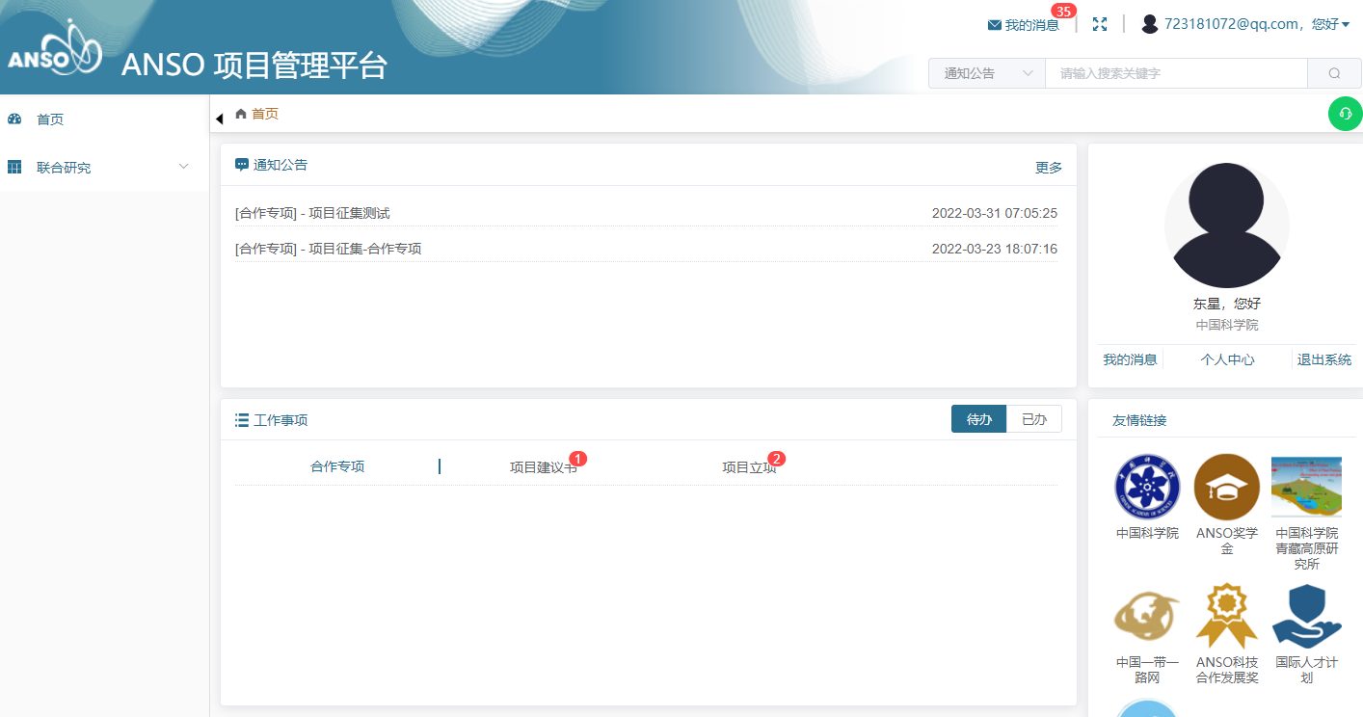
显示内容分别包括：
- 页面右边导航菜单上方显示用户基本信息：用户名和个人信息维护页面
- 用户名：当前登陆人的用户名
- 个人信息维护：点击此链接时可以更改个人登陆密码以及第三方帐号的密码维护（详见4.2.2）。
- 页面右上方有【退出登陆】功能链接。
退出登陆：点击此链接登出系统（详见4.2.1）
- 通知公告：展示最近发出的通知公告，包括项目征集公告。
- 工作事项：展示个人“待办”和“已办”事项，点击具体实现可跳转到对应事项列表页。
- 友情链接：点击可跳转到相应链接。

退出登录
点击页面右上角的“退出系统”，系统登出，当前系统不再拥有该用户的信息，系统直接跳转至系统登录界面。

信息维护
个人信息维护功能是修改用户个人基本资料以及登陆密码更改，根据用户的登录帐号输入旧密码和新密码，确认密码三条信息，点击保存后就能重置用户密码；

个人基本资料修改
基本资料可以修改用户昵称、手机号码、邮箱、性别四个字段，点击可以对修改内容进行保存，点击即关闭本页面。
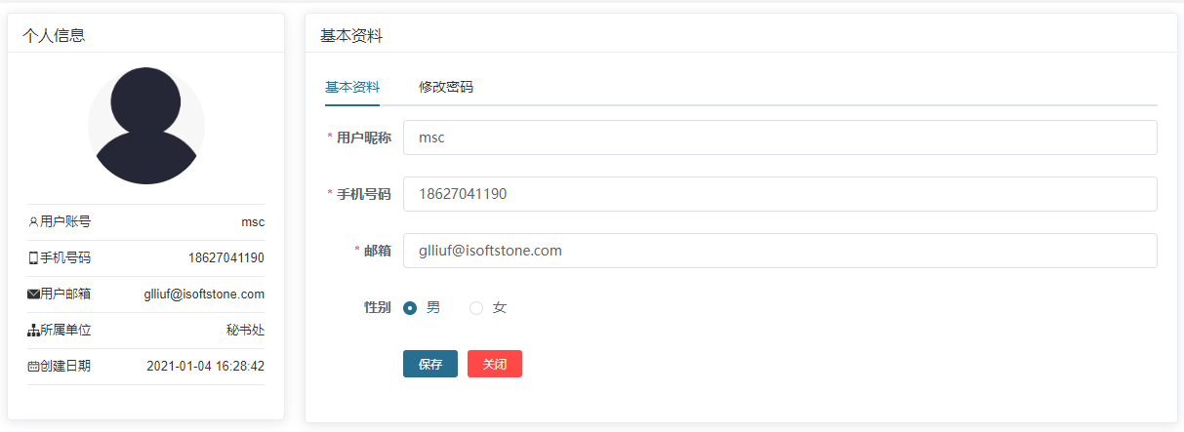

修改密码
输入旧密码、新密码、确认密码字段后点击可以对修改内容进行保存，点击即关闭本页面。修改密码后，用户输入用户名和新密码，就可以登录系统。
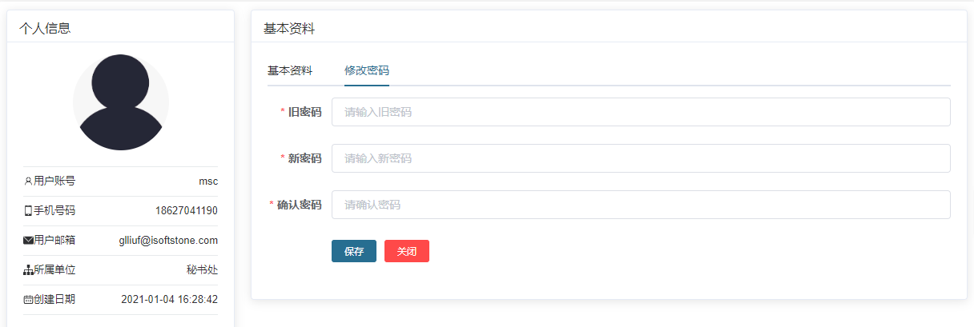

我的消息
点击“我的消息”可查看系统消息，点击具体的消息记录可查看完整详情。红色记录为“未读”，灰色记录为“已读”。
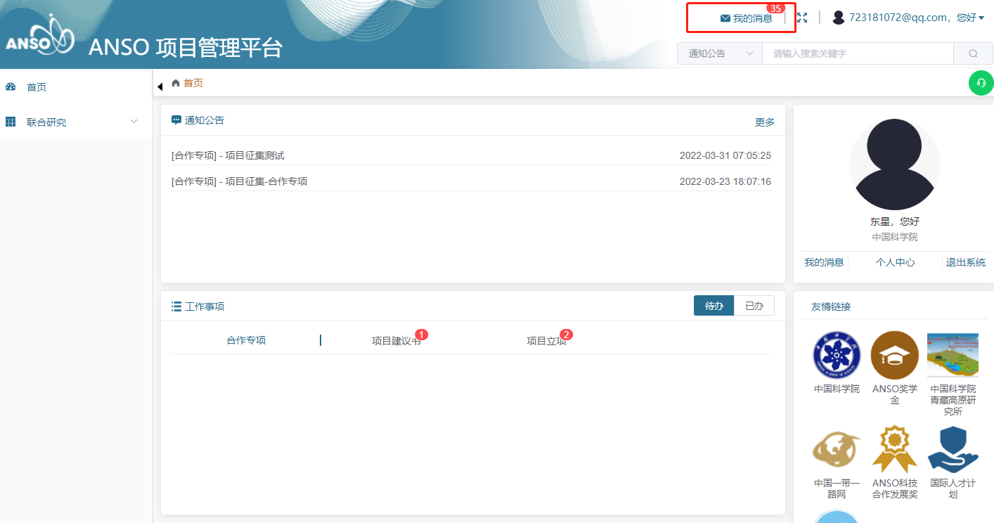
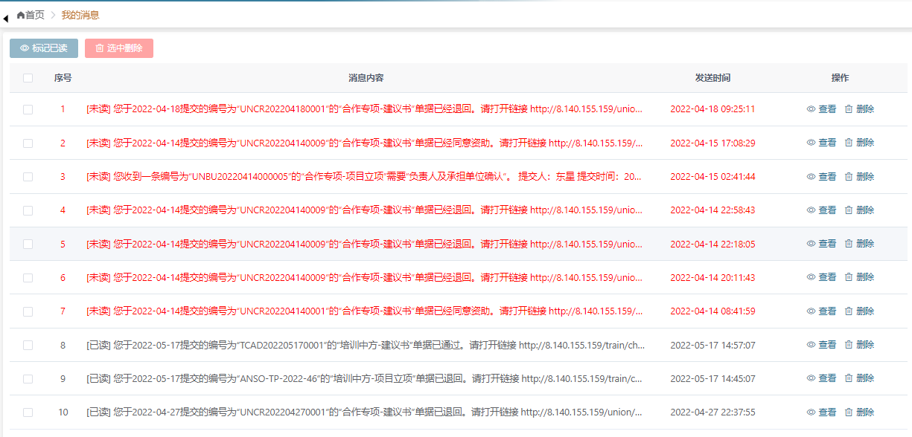

通知公告
点击公告标题，可进入公告详情页面，查看公告详细内容以及下载公告附件。公告包含系统通知公告及各类项目征集公告
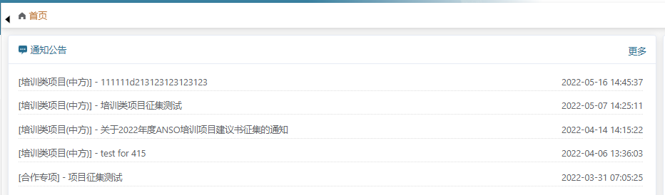
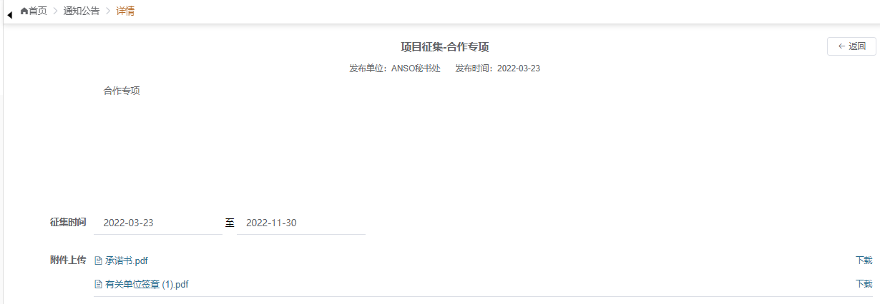

工作事项
展示当前登录用户的“待办”和“已办”事项。具体待办事项有需要处理的会以数字角标标记在具体事项上，点击具体事项，页面跳转到事项的列表页面。
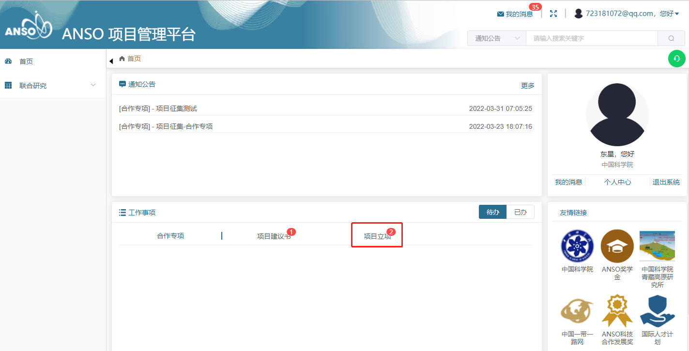

公共控件操作
一个系统中很多地方都用到的一样的控件叫公共控件，本系统中的公共控件用法如下。

分页控件
系统中的列表页在列表记录数超过10条的时候会出现分页控件，可以进行翻页显示。
转到第n页 跳转 共m页，其中n为当前页数，m为总页面数。
在每页显示文本输入框输入数字后，页面按所输的数字每页进行显示，如果输入的数字大于当前最高记录数，则以当前最高记录数为每页显示，如果输入非数字或负数则给出提示信息。
在跳转文本输入框中输入页面后点击【跳转】按钮，定位到列表相应的页数页面，如果输入的页面不存在：大于现有的页面数，则跳到最后一页；输入0则跳到第一页。如果输入非数字或负数则给出提示信息且不进行跳转。
点击【首页】按钮定位到列表的第一页；
点击【上一页】按钮定位到列表当前页的上一页面；
点击【下一页】按钮定位到列表当前页的下一页面；
点击【尾页】按钮定位到列表当前页的最后一页。

导出控件
导出下载控件主要是用于导出下载系统中的记录信息，报表模版等所用到的功能。
导出下载：选择要导出下载的记录点击导出下载按钮，点击确认后将需要导出的文件导出或下载保存

